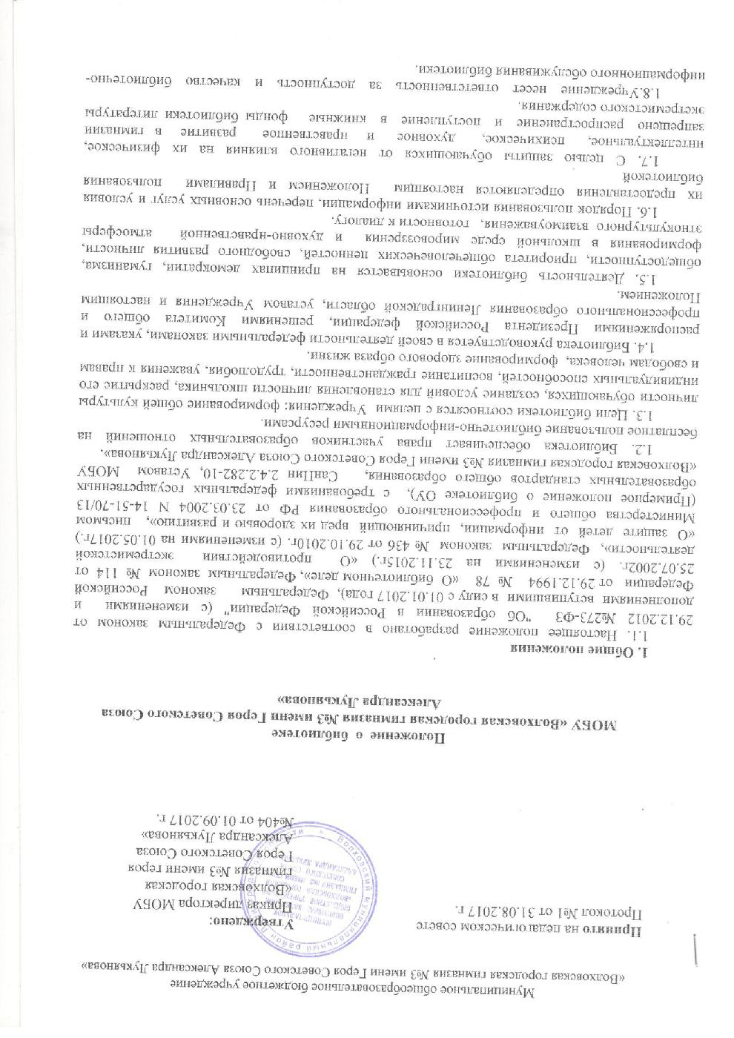

1.9. Организация обслуживания участников образовательных отношений производится в соответствии с правилами техники безопасности и противопожарными, санитарно-гигиеническими требованиями.
- Основные задачи
2.1. Организация свободного доступа участников образовательных
отношений посредством использования библиотечно-информационных ресурсов гимназии ко

всем видам информационных ресурсов.

2.2. Воспитание культурного и гражданского самосознания, помощь в социализации обучающегося, развитии его творческого потенциала.

2.3. Формирование навыков независимого библиотечного пользователя: обучение поиску, отбору и критической оценке информации.

3.Основные функции
3.1. Для реализации основных задач библиотека:

3.1.1. Формирует фонд библиотечно-информационных ресурсов гимназии: - комплектует универсальный фонд учебными, художественными, научными, справочными, педагогическими и научно-популярными документами на бумажных и электронных носителях, с учетом требований Федерального закона от 29.12.2010 № 436-ФЗ «О защите детей от информации, причиняющей вред их здоровью и развитию»;

- аккумулирует фонд документов, создаваемых в гимназии (публикаций и работ педагогов гимназии, лучших работ и рефератов обучающихся и др.);

- осуществляет размещение, организацию и сохранность документов библиотеки;

- предоставляет информационные ресурсы на различных носителях на основе изучения интересов и информационных потребностей участников образовательного процесса;

  - организует обучение навыкам независимого библиотечного пользователя' информации, содействует интеграции комплекса знаний, умений и навыков работы с книгой и информацией;

    - организует массовые мероприятия, ориентированные на развитие общей и читательской культуры личности, оказывает содействие при организации внеурочной деятельности, организуемой в условиях реализации федеральных государственных стандартов общего образования;

  - осуществляет контроль за нераспространением литературы и информации экстремистской направленности, а также литературы и информации, причиняющей вред здоровью и развитию несовершеннолетних;

  - осуществляет сверку справочно-информационного фонда (не реже двух раз в год) − и поступающей литературы (по мере доставки) с федеральными списками экстремистских материалов.
3.1.2. Способствует проведению занятий по формированию информационной культуры.

3.1.3. Осуществляет дифференцированное библиотечно-информационное обслуживание родителей (иных законных представителей) обучающихся:

  - консультирует по вопросам организации семейного чтения, знакомит с информацией по воспитанию детей;

- консультирует по вопросам учебных изданий для обучающихся.

3.1.4.Осуществляет библиотечно-информационное обслуживание педагогических работников:

- выявляет информационные потребности и удовлетворяет запросы, связанные с обучением, воспитанием и здоровьем детей с учетом требований Федерального закона от 29.12.2010 № 436-ФЗ «О защите детей от информации, причиняющей вред их здоровью и развитию».
4.Организация деятельности библиотеки
4.1. Структура библиотеки: абонемент, читальный зал, хранилище учебной литературы.
4.2. Библиотечно-информационное обслуживание осуществляется на основе библиотечно-

информационных ресурсов в соответствии с основной образовательной программой, планом работы библиотеки.

4.3. Ответственность за систематичность и качество комплектования основного фонда библиотеки, комплектование учебного фонда в соответствии с федеральным перечнем учебников

- учебно-методических изданий, создание необходимых условий для деятельности библиотеки несет директор гимназии в соответствии с Уставом гимназии.

4.4. Денежные средства за сданную библиотекой макулатуру расходуются на улучшение материально-технической базы библиотеки, подписку периодических изданий.

4.5. Учреждение создает условия для сохранности аппаратуры, оборудования и имущества библиотеки.

4.6. Режим работы библиотеки определяется педагогом-библиотекарем в соответствии с правилами внутреннего распорядка гимназии. При определении режима работы библиотеки предусматривается выделение времени для ежедневного выполнения внутрибиблиотечной работы, санитарного дня (одного раза в месяц), в который обслуживание пользователей не производится.

4.7. В целях обеспечения рационального использования информационных ресурсов в работе с детьми библиотека гимназии взаимодействует с библиотеками других образовательных учреждений Волховского района.
- Управление. Штаты

5.1. Управление библиотекой осуществляется в соответствии со штатным расписанием гимназии.
5.2. Общее руководство деятельностью библиотеки осуществляет директор гимназии.

5.3. Руководство библиотекой осуществляет педагог-библиотекарь, который несет ответственность в пределах своей компетенции за организацию и результаты деятельности библиотеки.

5.4.Педагог-библиотекарь назначается директором гимназии, является членом педагогического коллектива и входит в состав педагогического совета общеобразовательного учреждения.

5.5. Методическое сопровождение деятельности библиотеки обеспечивает специалист по учебным фондам и школьным библиотекам МКУ «Центр образования Волховского района».

5.6. Работник библиотеки разрабатывает и представляет руководителю Учреждения на утверждение следующие документы:

5.6.1 Положение о библиотеке;
5.6.2. Правила пользования библиотекой;

5.6.3. Положение о порядке обеспечения учащихся учебниками и учебными пособиями;
5.6.4. Планово-отчетную документацию;

5.6.5. План работы на учебный год;
5.6.6. Анализ работы библиотеки по итогам года.

5.7. Педагог-библиотекарь вправе осуществлять педагогическую деятельность. Совмещение библиотечно-информационной и педагогической деятельности осуществляется педагогом-библиотекарем на добровольной основе.

5.8. Трудовые отношения работника библиотеки и гимназии регулируются трудовым договором, условия которого не должны противоречить законодательству РФ о труде.
- Права и обязанности библиотеки
6.1. Педагог-библиотекарь имеет право:

6.1.1. Самостоятельно выбирать формы, средства и методы библиотечно-информационного обслуживания образовательного и воспитательного процессов в соответствии с целями и задачами, указанными в Уставе гимназии и настоящем Положении;

6.1.2. Проводить в установленном порядке факультативные занятия, уроки и кружки библиотечно-библиографических знаний информационной культуры;

6.1.3. Изымать и реализовывать документы из фондов в соответствии с инструкцией по учету библиотечного фонда;

6.1.4. Иметь ежегодный отпуск в соответствии с коллективным договором между работниками и руководством гимназии или иными локальными нормативными актами;

6.1.5.. Быть представленным к различным формам поощрения, наградам и знакам отличия, предусмотренным для работников образования и культуры.
6.2. Работник библиотеки обязан:

6.2.1. Обеспечить пользователям возможность работы с информационными ресурсами библиотеки;

6.2.2. Информировать пользователей о видах предоставляемых библиотекой услуг;
6.2.3. Формировать фонды в соответствии с федеральным перечнем учебных изданий,
требованиями ФГОС, образовательными программами гимназии, интересами, потребностями и запросами всех категорий пользователей;
6.2.4. Обеспечивать укомплектованность печатными и электронными информационно-образовательными ресурсами по всем предметам учебного плана учебниками, в том числе учебниками с электронными приложениями, учебно-методической литературой и материалами по всем учебным предметам, дополнительной литературой;
6.2.5. Совершенствовать информационно-библиографическое и библиотечное обслуживание пользователей;
6.2.6. Обеспечивать сохранность использования носителей информации, их систематизацию, размещение и хранение;
6.2.7. Обеспечивать режим работы в соответствии с потребностями пользователей и
работой гимназии;
6.2.8. Отчитываться в установленном порядке перед руководителем гимназии не реже 1 раза в год;
6.2.9. Содействовать росту профессиональной компетенции, повышению квалификации педагогических работников;
6.2.10. В соответствии с Федеральным законом «О противодействии экстремистской деятельности» №114-ФЗ от 25 июля 2002 года (в редакции от 23.11.2015г.) работник библиотеки* обязан ежеквартально осуществлять сверки имеющихся в фондах библиотеки документов с регулярно пополняющимся Федеральным списком экстремистских материалов, осуществлять прямой запрет распространения информации экстремистской направленности и иной информации, негативно влияющей на
несовершеннолетних, изымать их из оборота библиотеки, вести журнал сверок фонда библиотеки с Федеральным списком экстремистских материалов.

6.2.11. В соответствии с федеральным законом РФ от 29.12.2010 № 436 (в редакции от 01.05.2017 г.) «О защите детей от информации, причиняющей вред их здоровью и развитию», федеральным законом от 29.07.2013 г. № 135 «О внесении изменений в статью 5 Федерального закона «О защите детей от информации, причиняющей вред их здоровью и развитию» выявлять и исключать из открытого доступа отдела обслуживания учащихся печатные издания, соответствующие знаку информационной продукции 16+, 18+.
- Права и обязанности пользователей библиотеки
7.1. Пользователи библиотек имеют право:

7.1.1. Получать полную информацию о составе библиотечного фонда, информационных

ресурсах и предоставляемых библиотекой услугах;
7.1.2. Пользоваться справочно-библиографическим аппаратом библиотеки;

7.1.3. Получать консультационную помощь в поиске и выборе источников информации;

7.1.4. Получать во временное пользование на абонементе и в читальном зале печатные издания, аудиовизуальные документы и другие источники информации;
7.1.5. Продлевать срок пользования документами;

7.1.6. Получать тематические, фактографические, уточняющие и библиографические справки на основе фонда библиотеки;

7.1.7. Получать консультационную помощь в работе с информацией на нетрадиционных носителях при пользовании электронным и иным оборудованием при условии компьютеризации;

7.1.8. Участвовать в мероприятиях, проводимых библиотекой;
7.1.9. Обращаться для разрешения конфликтной ситуации к руководителю гимназии.

7.2. Пользователи библиотеки обязаны:
7.2.1. Соблюдать правила пользования библиотекой;

7.2.2. Бережно относиться к произведениям печати (не вырывать и не загибать страницы, не делать в книгах подчеркиваний, пометок), иным документам на различных носителях, оборудованию, инвентарю);

7.2.3. Поддерживать порядок расстановки документов в открытом доступе библиотеки, расположения картотек в каталогах и картотеках;

7.2.4. Пользоваться ценными и справочными документами только в помещении библиотеки;

7.2.5. Убедиться при получении документов в отсутствии дефектов, а при обнаружении проинформировать об этом педагога-библиотекаря ( ответственность за обнаруженные дефекты в сдаваемых документах несет последний пользователь); возвращать документы в библиотеку в установленные сроки;

7.2.6. Заменять документы библиотеки в случае их утраты или порчи им равноценными либо компенсировать ущерб в размере, установленном правилами пользования библиотекой.

7.2.7. За утрату несовершеннолетними читателями произведений печати из библиотечных фондов или причинение им невосполнимого вреда ответственность должны нести родители или иные законные представители;

7.2.8. Полностью рассчитаться с библиотекой по истечении срока обучения или работы в гимназии.
7.4. Порядок пользования библиотекой:

7.4.1. Запись обучающихся гимназии в библиотеку производится по списочному составу класса в индивидуальном порядке, педагогических и иных работников гимназии, родителей обучающихся - по паспорту;

7.4.2. Перерегистрация пользователей библиотеки производится ежегодно;

7.4.3. Документом, подтверждающим право пользования библиотекой, является читательский формуляр;

7.4.4. Читательский формуляр фиксирует дату выдачи пользователю документов из фонда библиотеки и их возвращения в библиотеку.
7.4.5. Порядок пользования библиотечными ресурсами:

7.4.6. Максимальные сроки пользования документами, учебниками, учебными пособиями - учебный год;

7.4.7. Научно-популярная, познавательная, художественная литература - 10 дней;
7.4.8. Периодические издания, издания повышенного спроса - 5 дней;

7.4.9. Пользователи могут продлить срок пользования документами, если на них отсутствует спрос со стороны других пользователей.

7.4.10. Документы, предназначенные для работы в библиотеке, на дом не выдаются;

7.4.11. Энциклопедии, справочники, редкие, ценные и имеющиеся в единственном экземпляре документы выдаются только для работы в библиотеке.

